Министерство науки и высшего образования Российской Федерации
Федеральное государственное бюджетное образовательное учреждение
высшего образования
«Тверской государственный технический университет»
(ТвГТУ)
Кафедра Программного обеспечения
Лабораторная работа № 2
по дисциплине
«Теория алгоритмов»
Модули и пакеты Python. ООП
Выполнил: |  |  |  |  |  |  | Смирнов В. С.
Группа: |  |  |  |  |  |  | Б.ПИН.ИИ.2416
Проверила: |  |  |  |  |  |  | Лисничук А.Б.
Тверь, 2026

1. Формулировка задач, описание условий
Цель работы: реализация MVP-проекта на языке Python с акцентом на модульную структуру и объектно-ориентированное программирование (ООП).
Задачи (Сложность: Rare):
- Создать пакет, содержащий 3 модуля, и подключить его к основной программе.
- Реализовать основной интерфейс программы с возможностями ввода требуемых параметров и отображения результатов расчёта.
- Использовать классы и объекты Python.
- Реализовать возможность сохранения результатов в отчёт формата .xls (с использованием библиотеки openpyxl).
- Добавить в программу файлы README.md и requirements.txt.
2. Вариант и условия задач
- Вариант: 13
- Объекты: Элементарные частицы (Электрон, Нейтрон, Протон).
- Задача: Расчёт удельного заряда, комптоновской длины волны.
- Выполняемая сложность: Rare (Базовая сложность).
3. Ссылка на репозиторий
Ссылка на репозиторий: https://github.com/vladushaXXL/algorithms-python-lab-02
4. Описание проделанной работы
В ходе работы была создана модульная архитектура. Код разделен на пакет particles и главный исполняемый файл main.py.
Структура пакета particles:
- models.py — содержит базовый класс Particle и словарь с физическими константами (справочные данные для электрона, протона и нейтрона).
- calculations.py — изолирует бизнес-логику (формулы для расчета удельного заряда и комптоновской длины волны).
- exporter.py — отвечает за генерацию Excel-отчета с помощью библиотеки openpyxl.
UML-схема класса Particle (Модуль 1):
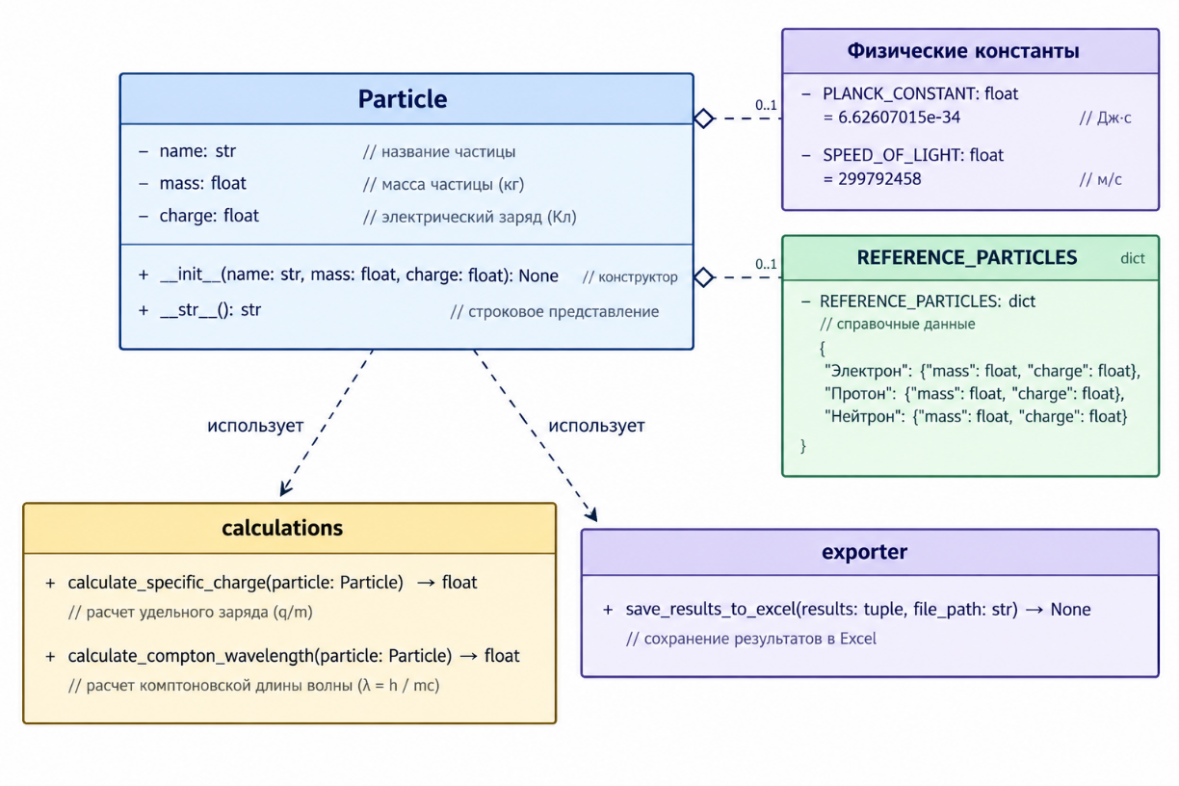
Рис 1. UML-схема
Интерфейс (PySide6):
Интерфейс включает в себя выпадающий список для выбора справочной частицы (при выборе которой поля ввода массы и заряда заполняются автоматически), текстовые поля QLineEdit для ручного ввода параметров, поле вывода QTextEdit и кнопки управления («Рассчитать», «Сохранить в Excel», «Справка»).
5. Скриншоты
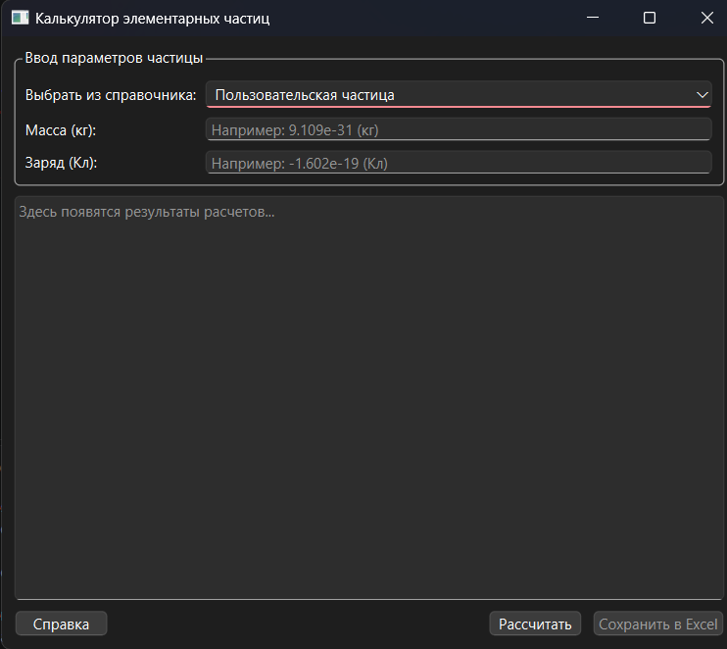
Рис 2. Экран приложения
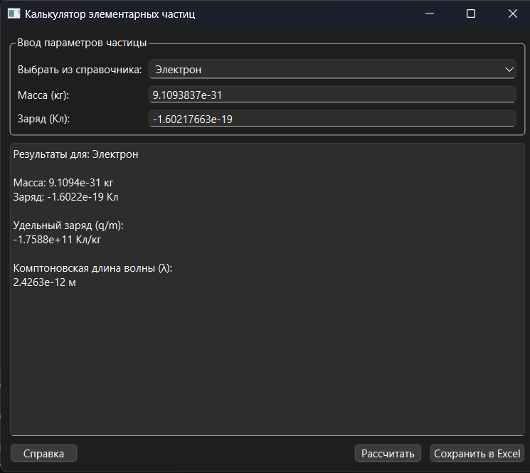
Рис 3. Пример рассчета
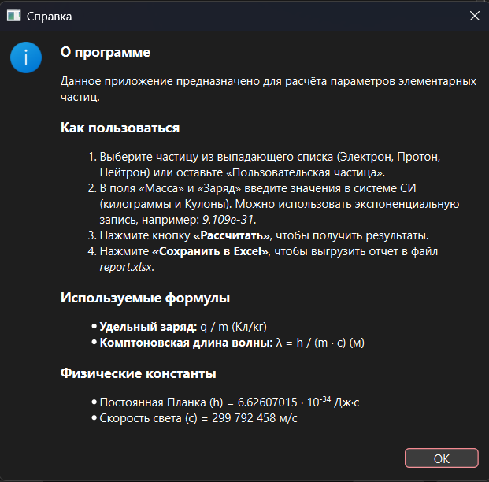
Рис 4. Справка
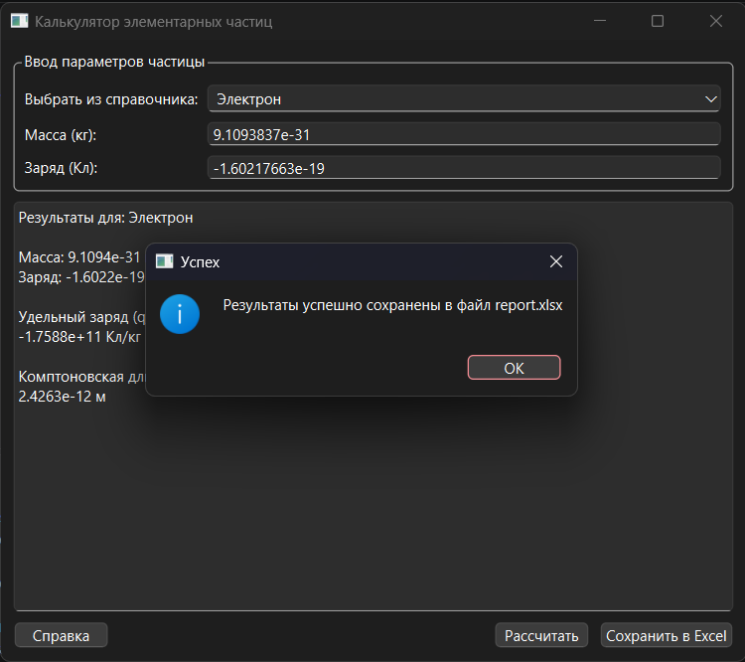
Рис 5. Сохранение результатов в файл
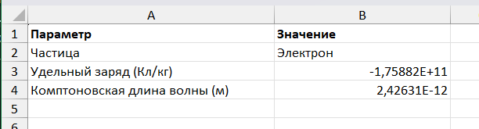
Рис 6. Файл report.xlsx
6. Краткий вывод по работе
В результате выполнения лабораторной работы был разработан кроссплатформенный калькулятор для расчета параметров элементарных частиц. Программа имеет графический интерфейс на базе PySide6, реализует принципы ООП и модульную структуру. Реализована возможность экспорта результатов в Excel-файл, а также предусмотрена обработка ошибок ввода данных пользователем.
7. Ссылки на используемые материалы
- Официальная документация PySide6: https://doc.qt.io/qtforpython-6/
- Документация библиотеки openpyxl: https://openpyxl.readthedocs.io/
8. Листинг кода
Листинг 1 main.py
import sys
from PySide6.QtCore import Qt # <-- Добавлен импорт Qt
from PySide6.QtWidgets import (QApplication, QMainWindow, QWidget, QVBoxLayout,
QHBoxLayout, QLabel, QComboBox, QPushButton,
QTextEdit, QMessageBox, QLineEdit, QFormLayout, QGroupBox)
from particles.models import Particle, REFERENCE_PARTICLES
from particles.calculations import calculate_specific_charge, calculate_compton_wavelength
from particles.exporter import save_results_to_excel

class MainWindow(QMainWindow):
def __init__(self):
super().__init__()
self.setWindowTitle("Калькулятор элементарных частиц")
self.resize(600, 500)
self.init_ui()

def init_ui(self):
central_widget = QWidget()
self.setCentralWidget(central_widget)
main_layout = QVBoxLayout(central_widget)

# --- Блок ввода параметров ---
input_group = QGroupBox("Ввод параметров частицы")
form_layout = QFormLayout()

# Выбор частицы
self.combo_box = QComboBox()
self.combo_box.addItem("Пользовательская частица")
self.combo_box.addItems(REFERENCE_PARTICLES.keys())
self.combo_box.currentTextChanged.connect(self.fill_reference_data)
form_layout.addRow("Выбрать из справочника:", self.combo_box)

# Поля ввода массы и заряда
self.mass_input = QLineEdit()
self.mass_input.setPlaceholderText("Например: 9.109e-31 (кг)")

self.charge_input = QLineEdit()
self.charge_input.setPlaceholderText("Например: -1.602e-19 (Кл)")

form_layout.addRow("Масса (кг):", self.mass_input)
form_layout.addRow("Заряд (Кл):", self.charge_input)

input_group.setLayout(form_layout)
main_layout.addWidget(input_group)

# --- Блок вывода результатов ---
self.result_text = QTextEdit()
self.result_text.setReadOnly(True)
self.result_text.setPlaceholderText("Здесь появятся результаты расчетов...")
main_layout.addWidget(self.result_text)

# --- Кнопки ---
btn_layout = QHBoxLayout()

self.btn_help = QPushButton("Справка")
self.btn_help.clicked.connect(self.show_help)

self.btn_calc = QPushButton("Рассчитать")
self.btn_calc.clicked.connect(self.calculate)

self.btn_save = QPushButton("Сохранить в Excel")
self.btn_save.clicked.connect(self.save_to_excel)
self.btn_save.setEnabled(False) # Доступна только после расчета

btn_layout.addWidget(self.btn_help)
btn_layout.addStretch() # Раздвигает кнопки для красоты
btn_layout.addWidget(self.btn_calc)
btn_layout.addWidget(self.btn_save)

main_layout.addLayout(btn_layout)

def fill_reference_data(self, text):
"""Автозаполнение полей при выборе стандартной частицы."""
if text in REFERENCE_PARTICLES:
data = REFERENCE_PARTICLES[text]
self.mass_input.setText(str(data["mass"]))
self.charge_input.setText(str(data["charge"]))
elif text == "Пользовательская частица":
self.mass_input.clear()
self.charge_input.clear()

def calculate(self):
# Получаем данные из полей ввода
name = self.combo_box.currentText()
if name == "Пользовательская частица":
name = "Пользовательская частица"

mass_str = self.mass_input.text().strip().replace(',', '.')
charge_str = self.charge_input.text().strip().replace(',', '.')

# 1. Проверка на пустые поля
if not mass_str or not charge_str:
QMessageBox.warning(self, "Ошибка ввода",
"Пожалуйста, заполните поля 'Масса' и 'Заряд'.\n"
"Вы можете выбрать частицу из справочника или ввести свои значения.")
return

# 2. Проверка на то, что введены именно числа
try:
mass = float(mass_str)
charge = float(charge_str)
except ValueError:
QMessageBox.warning(self, "Ошибка ввода",
"Некорректные данные!\n\n"
"Масса и заряд должны быть числами.\n"
"Используйте точку для разделения дробной части.\n"
"Пример: 9.109e-31 или -1.6")
return

# 3. Проверка физического смысла
if mass <= 0:
QMessageBox.warning(self, "Ошибка ввода",
"Масса частицы должна быть строго больше нуля!")
return

# Создаем объект (ООП)
particle = Particle(name, mass, charge)

# Вызовы из модуля calculations
spec_charge = calculate_specific_charge(particle)
compton_wl = calculate_compton_wavelength(particle)

# Сохранение результатов для экспорта
self.current_results = (particle.name, spec_charge, compton_wl)

# Вывод на экран
text = (f"Результаты для: {particle.name} \n\n"
f"Масса: {particle.mass:.4e} кг\n"
f"Заряд: {particle.charge:.4e} Кл\n\n"
f"Удельный заряд (q/m):\n{spec_charge:.4e} Кл/кг\n\n"
f"Комптоновская длина волны (λ):\n{compton_wl:.4e} м")
self.result_text.setText(text)
self.btn_save.setEnabled(True)

def save_to_excel(self):
if hasattr(self, 'current_results'):
try:
name, spec_charge, compton_wl = self.current_results
filename = save_results_to_excel(name, spec_charge, compton_wl)
QMessageBox.information(self, "Успех", f"Результаты успешно сохранены в файл {filename}")
except Exception as e:
QMessageBox.critical(self, "Ошибка", f"Не удалось сохранить файл:\n{e}")

def show_help(self):
"""Отображение окна со справкой."""
help_text = (
"<h3>О программе</h3>"
"<p>Данное приложение предназначено для расчёта параметров элементарных частиц.</p>"

"<h3>Как пользоваться</h3>"
"<ol>"
"<li>Выберите частицу из выпадающего списка (Электрон, Протон, Нейтрон) или оставьте «Пользовательская частица».</li>"
"<li>В поля «Масса» и «Заряд» введите значения в системе СИ (килограммы и Кулоны). "
"Можно использовать экспоненциальную запись, например: <i>9.109e-31</i>.</li>"
"<li>Нажмите кнопку <b>«Рассчитать»</b>, чтобы получить результаты.</li>"
"<li>Нажмите <b>«Сохранить в Excel»</b>, чтобы выгрузить отчет в файл <i>report.xlsx</i>.</li>"
"</ol>"

"<h3>Используемые формулы</h3>"
"<ul>"
"<li><b>Удельный заряд:</b> q / m (Кл/кг)</li>"
"<li><b>Комптоновская длина волны:</b> &lambda; = h / (m &middot; c) (м)</li>"
"</ul>"

"<h3>Физические константы</h3>"
"<ul>"
"<li>Постоянная Планка (h) = 6.62607015 &middot; 10<sup>-34</sup> Дж&middot;с</li>"
"<li>Скорость света (c) = 299 792 458 м/с</li>"
"</ul>"
)

msg_box = QMessageBox(self)
msg_box.setWindowTitle("Справка")

# Исправленная строка:
msg_box.setTextFormat(Qt.TextFormat.RichText)

msg_box.setText(help_text)
msg_box.setIcon(QMessageBox.Icon.Information)
msg_box.exec()

if __name__ == "__main__":
app = QApplication(sys.argv)
window = MainWindow()
window.show()
sys.exit(app.exec())

Листинг 2 calculations.py
from .models import Particle, PLANCK_CONSTANT, SPEED_OF_LIGHT

def calculate_specific_charge(particle: Particle) -> float:
"""Расчет удельного заряда (q/m)."""
if particle.mass == 0:
return 0.0
return particle.charge / particle.mass

def calculate_compton_wavelength(particle: Particle) -> float:
"""Расчет комптоновской длины волны (λ = h / mc)."""
return PLANCK_CONSTANT / (particle.mass * SPEED_OF_LIGHT)

Листинг 3 exporter.py
import openpyxl
from openpyxl.styles import Font

def save_results_to_excel(particle_name: str, specific_charge: float, compton_wl: float, filename="report.xlsx"):
"""Сохраняет результаты расчетов в файл Excel."""
wb = openpyxl.Workbook()
ws = wb.active
ws.title = "Результаты расчетов"

# Заголовки
headers = ["Параметр", "Значение"]
ws.append(headers)
for cell in ws[1]:
cell.font = Font(bold=True)

# Данные
ws.append(["Частица", particle_name])
ws.append(["Удельный заряд (Кл/кг)", specific_charge])
ws.append(["Комптоновская длина волны (м)", compton_wl])

# Автоширина столбцов
ws.column_dimensions['A'].width = 35
ws.column_dimensions['B'].width = 25

wb.save(filename)
return filename

Листинг 4 models.py
class Particle:
"""Базовый класс для элементарной частицы."""
def __init__(self, name: str, mass: float, charge: float):
self.name = name
self.mass = mass # Масса в кг
self.charge = charge # Заряд в Кулонах

def __str__(self):
return f"Частица: {self.name}"

# Физические константы (СИ)
PLANCK_CONSTANT = 6.62607015e-34 # Дж·с
SPEED_OF_LIGHT = 299792458 # м/с

# Справочные данные (для автозаполнения)
REFERENCE_PARTICLES = {
"Электрон": {"mass": 9.1093837e-31, "charge": -1.60217663e-19},
"Протон": {"mass": 1.67262192e-27, "charge": 1.60217663e-19},
"Нейтрон": {"mass": 1.67492750e-27, "charge": 0.0}
}

